|  |  |
| --- | --- |
| したいの（　　）に○を  いてください。 | （　　　　）11/17 |
| （　　　　）12/7 |
| （　　　　）12/15 |
| するの  と  ※サポートのも  ください。 | （　　　　　） |
| （　　　　　） |
| （　　　　　） |
|  |  |
| （がとれる） |  |
| ※なはください。  例）をつかう |  |
| にしようときっかけをください。  （あてはまるに○をしてください） | ①このチラシを |
| ②にすすめられた |
| ③のにすすめられた |
| ④「かたろうえ」をた |
| ⑤その他（　　　　　　　　　　　　　　　　　　　　　） |

は、へ

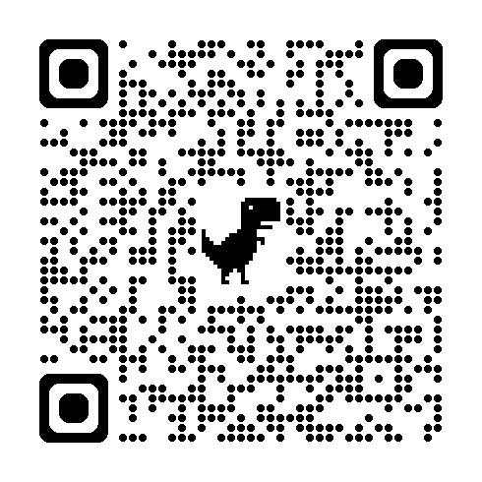

申込フォーム

**：０９７－５０６－５５２６**

**：０９７－５０６－１７９８**

**メール**：[a31510@pref.oita.lg.jp](mailto:a31510@pref.oita.lg.jp)

**※申し込みは、どちらからでもかまいません。**

：１１８（）

、：１１２９（）